道路照明灯等の電気契約事務に係る要領書

【受注者向け】

令和５年５月

大阪港湾局

泉州港湾・海岸部（府営港湾）

**目　次**

|  |  |
| --- | --- |
| １．基本的事項　・・・・・・・・・・・・・・・・・・・・・・・・・・・・ | ２ |
| ２．留意すべき事項　・・・・・・・・・・・・・・・・・・・・・・・・・ | ３ |
| ３．具体的な手順　・・・・・・・・・・・・・・・・・・・・・・・・・・ | ４ |
| ３-１新規契約の手順　・・・・・・・・・・・・・・・・・・・・・ | ４ |
| ３-２内容変更（契約修正含む）の手順　・・・・・ | ８ |
| ３-３契約廃止の手順　・・・・・・・・・・・・・・・・・・・・・ | 12 |
| ４．お客さま名のつけ方　・・・・・・・・・・・・・・・・・・・・・・ | 16 |
|  |  |
|  |  |

**１．基本的事項**

〇　道路照明灯等（以下、照明灯）の一連の電気契約手続きのうち、**【受注者向け】の作業に特化した要領書が、**

**本要領書**になります。

　　　つきましては、本要領書に基づき、漏れなく電気契約手続きを行っていただきますよう、お願いいたします。

〇　**照明灯の契約異動については、以下の4種類が存在します。**

・　**新規契約（４ページ以降）**：照明灯を新設し引込線を接続する（電気を使用できるようにする）際に必要

・　**内容変更（８ページ以降）**：電気料金の変更（契約容量(W)の変更や、2灯1契約⇒3灯1契約に増設等）の際に必要

・　**契約廃止（12ページ以降）**：照明灯を撤去し引込線を切断する（電気を使用できなくする）際に必要

・　**契約修正（契約者名義の変更）**：請求先の情報（契約者名義、請求先住所、所在住所など）を変える際に必要

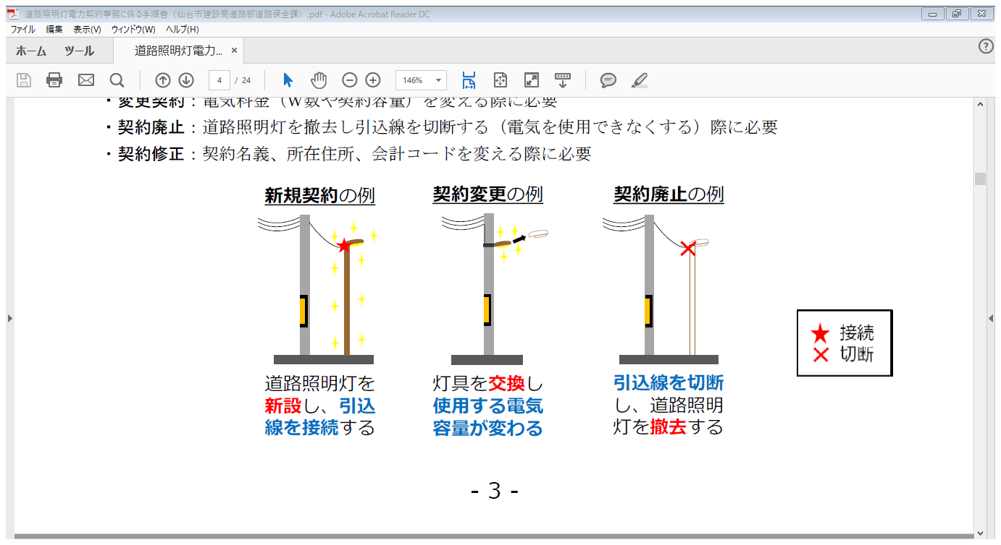

**契約廃止**の例

**新規契約**の例

**内容変更**の例

照明灯を**新設**し、**引込線を**

**接続**する

灯具を**交換**し、**使用する電気容量が変わる**

**引込線を切断し**、照明灯を**撤去**する



臨港道路

→市道

**契約修正**の例

**市町村移管等のように、契約者名義が変わる**

**２．留意すべき事項**

〇　照明灯を**「新規契約」**する際には、**「内容変更」や「契約廃止」がないか確認し、漏れなく手続きを行ってください**。

〇　照明灯の設置・撤去による契約異動の大部分は、電柱か照明灯の移設によるものであることから、「契約廃止」と「新規契約」を同時に行うことが大半です。

このため、**電柱を移設する工事や、照明灯を移設する工事等（工事等には修繕も含む、以下同じ）を実施する際には、本要領書の「新規契約」と「契約廃止」手続きを、漏れなく行ってください。**

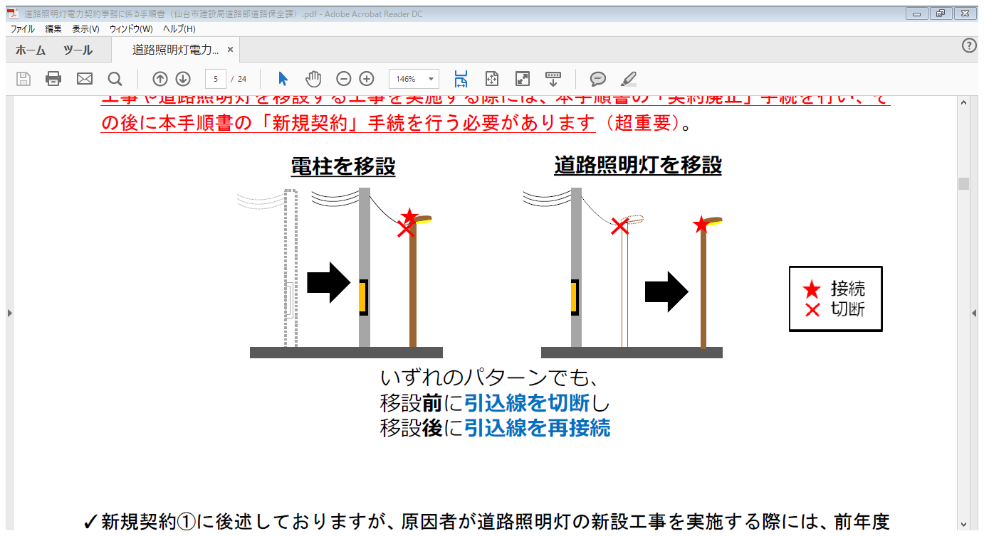

〇　令和５月１月10日より、**公衆街路灯契約のWEB廃止申込**の運用が開始されましたので、「公衆街路灯契約の契約廃止」手続は、必ずWEB申込を行うこととしますが、「公衆街路灯契約以外（WEB廃止申込未対応）の契約廃止」については、従来どおりの電話による廃止申込とします。

なお、手続きに必要な申込URLやシステム利用マニュアルなどは、関西電力（株）のホームページを参照ください。

【関西電力ホームページ】 <https://biz.kepco.jp/construction/teiatsu/>

〇　発注者の指示により市町村移管等を行う場合は、**「契約修正」により契約者名義の変更を行ってください**。

〇　工事、事故等または天災等により、照明灯の撤去や復旧を行う場合は、**本要領書の「新規契約」、「内容変更」または「契約廃止」手続きを、必要に応じて漏れなく行ってください。**

〇　**道路照明灯以外（上屋電力、保安照明設備、その他設備関係など）の電力会社との電気契約手続きについても、本要領書に準拠**してください。

また、工事等担当課と都度、協議をしてください。

**３．具体的な手順**

**《新規契約》**

**４ページの全体フロー図のうち、「工事等受注者」（黄色着色）の欄が、【受注者向け】の記載**となります。

また、４ページのフロー図中の（１）～（29）と、５ページ以降の（１）～（29）が対応しております。



**（１）事前協議　【発注者】**

**《新規契約》**

　 工事等担当課と台帳管理担当間で、設置予定の照明灯の設置場所や数量、電気容量等について協議します。

**（２）～（３）工事等発注時における仕様書等への明示**【受注者】

工事等担当課は、照明灯更新工事等で照明灯を新設する場合、特記仕様書等に次のような文章を明示することになっておりますので、**本要領書に基づき、工事等受注者において確実に実施**いただきますよう、お願いいたします。

「道路照明灯等の設置、撤去、移設工事または修繕を行う際に必要となる、電気の需給契約やその変更、廃止等にかかる電力会社との契約手続きについては、**最新版の「道路照明灯等の電気契約事務に係る要領書【受注者向け】」に基づき、**工事等受注者において確実に実施しなければならない。」



**（４）電気契約手続準備の指示　【発注者】**

　 現地調査及び電気使用申込に必要となる電柱番号等の調査について、工事等担当課から工事等受注者に対して、工事打合せ簿により指示します。

**（５）～（６）電気使用申込内容の提出**【受注者】

工事等受注者は、現地調査を踏まえて契約名義やお客さま番号以外の電気使用申込に必要な事項（大阪港湾局と電力会社間で締結する新規契約のお客さま名、お客さま番号、住所、及び電柱・引込柱番号等）について、工事打合せ簿により工事等担当課へ提出してください。

**（７）申込内容の審査　【発注者】**

工事等受注者から提出された電気使用申込に必要な事項について、工事等担当者が審査します。

**（８）～（９）申込内容確認及び照明灯管理番号の発番、集約お客さま番号の通知　【発注者】**

　 台帳管理担当が大阪港湾局（府営港湾）独自の台帳管理番号（照明灯の管理番号）を発行します。

**（10）電気契約手続の指示　【発注者】**

**《新規契約》**

電気使用申込書の作成、電気契約申請の手続き及び工事等完了時における電気使用申込書等の電気契約関係書類の提出について、工事等担当課から工事等受注者に対して、工事打合せ簿により指示します。

**（11）～（16）電気使用申込の申請～送電日の案内**【受注者】

工事等受注者は、電気使用申込書により電力会社への電気契約申請を行ってください。

また、電力会社から送電日の報告メールが送信されるため、当該メールの内容を工事等担当課へ提出（転送含む）してください。

**【電気使用申込書の例】**

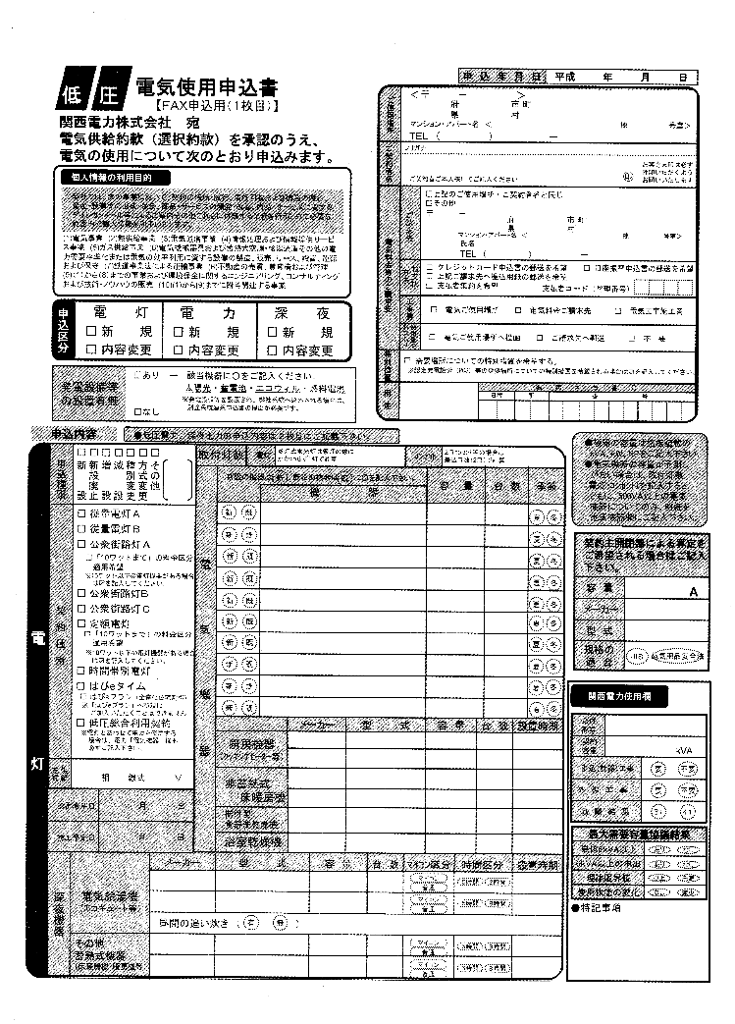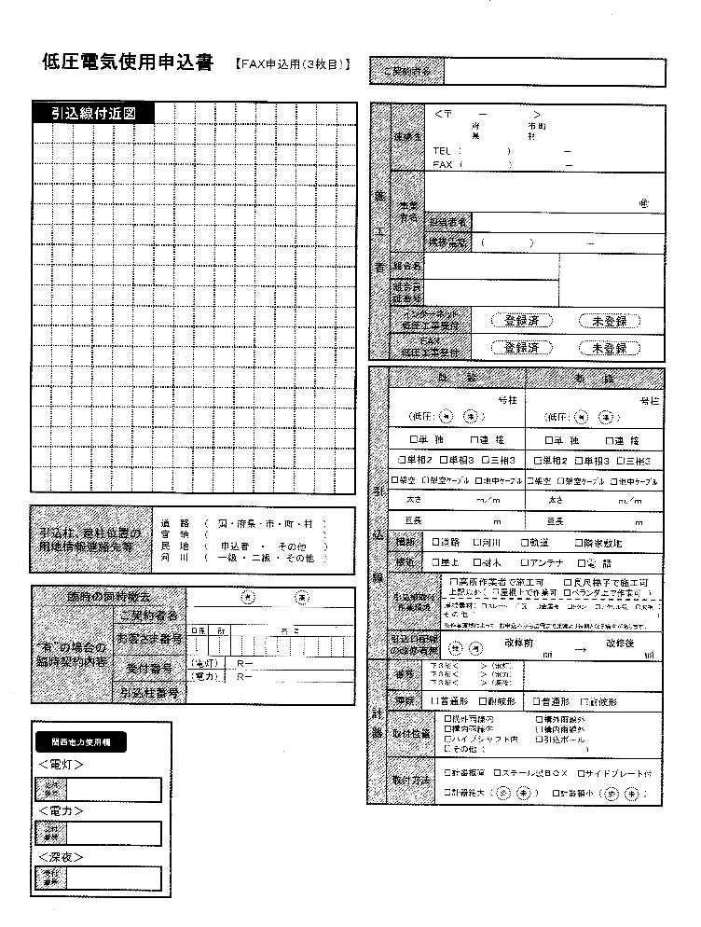

関西電力HPより

**（17）～（19）工事実施・管理番号標設置・工事完了・送電**【受注者】

工事等受注者は、照明灯新設工事等の実施、並びに発番された照明灯管理番号標の現地への設置、工事等完了報告として電力会社への施工証明書を提出してください。

また、工事等受注者は、電力会社からメールにより通知されるお客さま番号・供給地点特定番号のお知らせを、電気契約関係書類として、当該メールの画面を工事等担当課へ提出してください。

**【施工証明書の例】**

**《新規契約》**

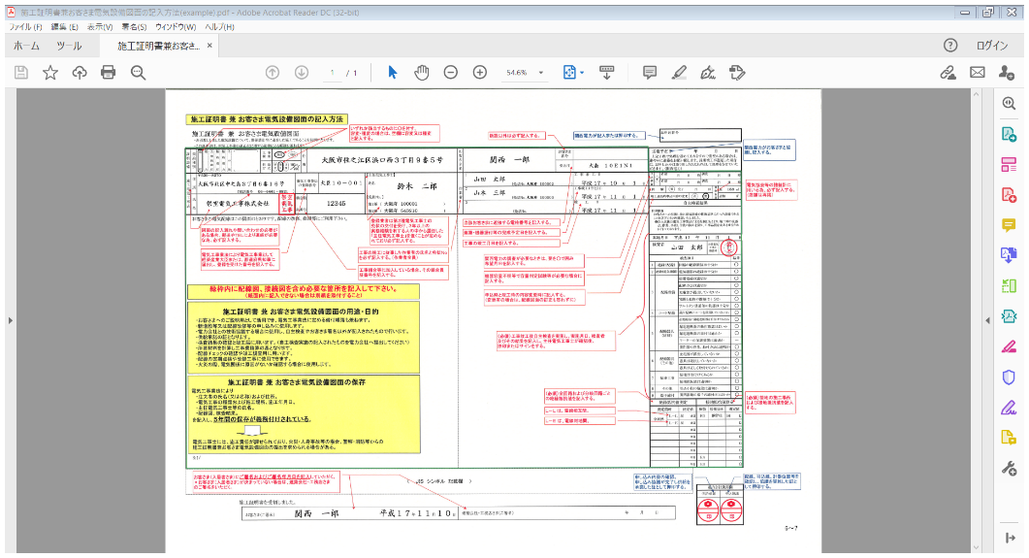

**（20）～（24）電気契約関係書類の提出・保管・共有**【受注者】

工事等受注者は、特記仕様書に基づく電気契約関係書類(電気使用申込書（控）、送電日の報告、お客さま番号・供給地点特定番号のお知らせ、施工証明書、台帳情報及び写真などの資料）を工事等担当課に提出してください。



**（25）～（29）請求書発行と内容確認・支払手続き　【発注者】**

発注者間で請求書等の確認を行い、問題がなければ、支払い手続きを行います。

**８ページの全体フロー図のうち、「工事等受注者」（黄色着色）の欄が、【受注者向け】の記載**となります。

**《内容変更》**

また、８ページのフロー図中の（１）～（29）と、９ページ以降の（１）～（29）が対応しております。



**（１）事前協議　【発注者】**

**《内容変更》**

工事等担当課と台帳管理担当間で、設置予定の照明灯の設置場所や数量、電気容量等について協議します。

**（２）～（３）工事等発注時における仕様書等への明示**【受注者】

工事等担当課は、照明灯の更新工事等により、２灯１契約を３灯１契約に増設する場合や、電気容量の変更を伴う灯具の付替えを行う場合、特記仕様書等に次のような文章を明示することになっておりますので、**本要領書に基づき、工事等受注者において確実に実施**いただきますよう、お願いいたします。

「道路照明灯等の設置、撤去、移設工事または修繕を行う際に必要となる、電気の需給契約やその変更、廃止等にかかる電力会社との契約手続きについては、**最新版の「道路照明灯等の電気契約事務に係る要領書【受注者向け】」に基づき、**工事等受注者において確実に実施しなければならない。」



**（４）電気契約手続準備の指示　【発注者】**

現地調査及び電気使用申込に必要となる電柱番号等の調査について、工事等担当課から工事等受注者に対して、工事打合せ簿により指示します。

**（５）～（６）電気使用申込内容の提出**【受注者】

工事等受注者は、現地調査を踏まえて電気使用申込に必要な事項（大阪港湾局と電力会社間で締結済の現契約のお客さま名、お客さま番号、住所、電柱・引込柱番号、及び変更内容等**）**について、工事打合せ簿により工事等担当課へ提出してください。

**（７）申込内容の審査　【発注者】**

工事等受注者から提出された電気使用申込に必要な事項について、工事等担当者が審査します。

**（８）～（９）申込内容確認、台帳との照会及び既存契約の確認　【発注者】**

台帳管理担当が大阪港湾局（府営港湾）独自の台帳管理番号（照明灯の管理番号）を発行します。



**《内容変更》**

**（10）電気契約手続の指示　【発注者】**

電気契約変更申請の手続き及び工事等完了時における電気使用申込書等の電気契約関係書類の提出について、工事等担当課から工事等受注者に対して、工事打合せ簿により指示します。

**（11）～（16）電気使用申込の申請～送電日の案内**【受注者】

工事等受注者は、電気使用申込書により電力会社への電気契約変更申請を行ってください。

また、電力会社から送電日の報告メールがあれば、当該メールの内容を工事等担当課へ提出（転送含む）してください。

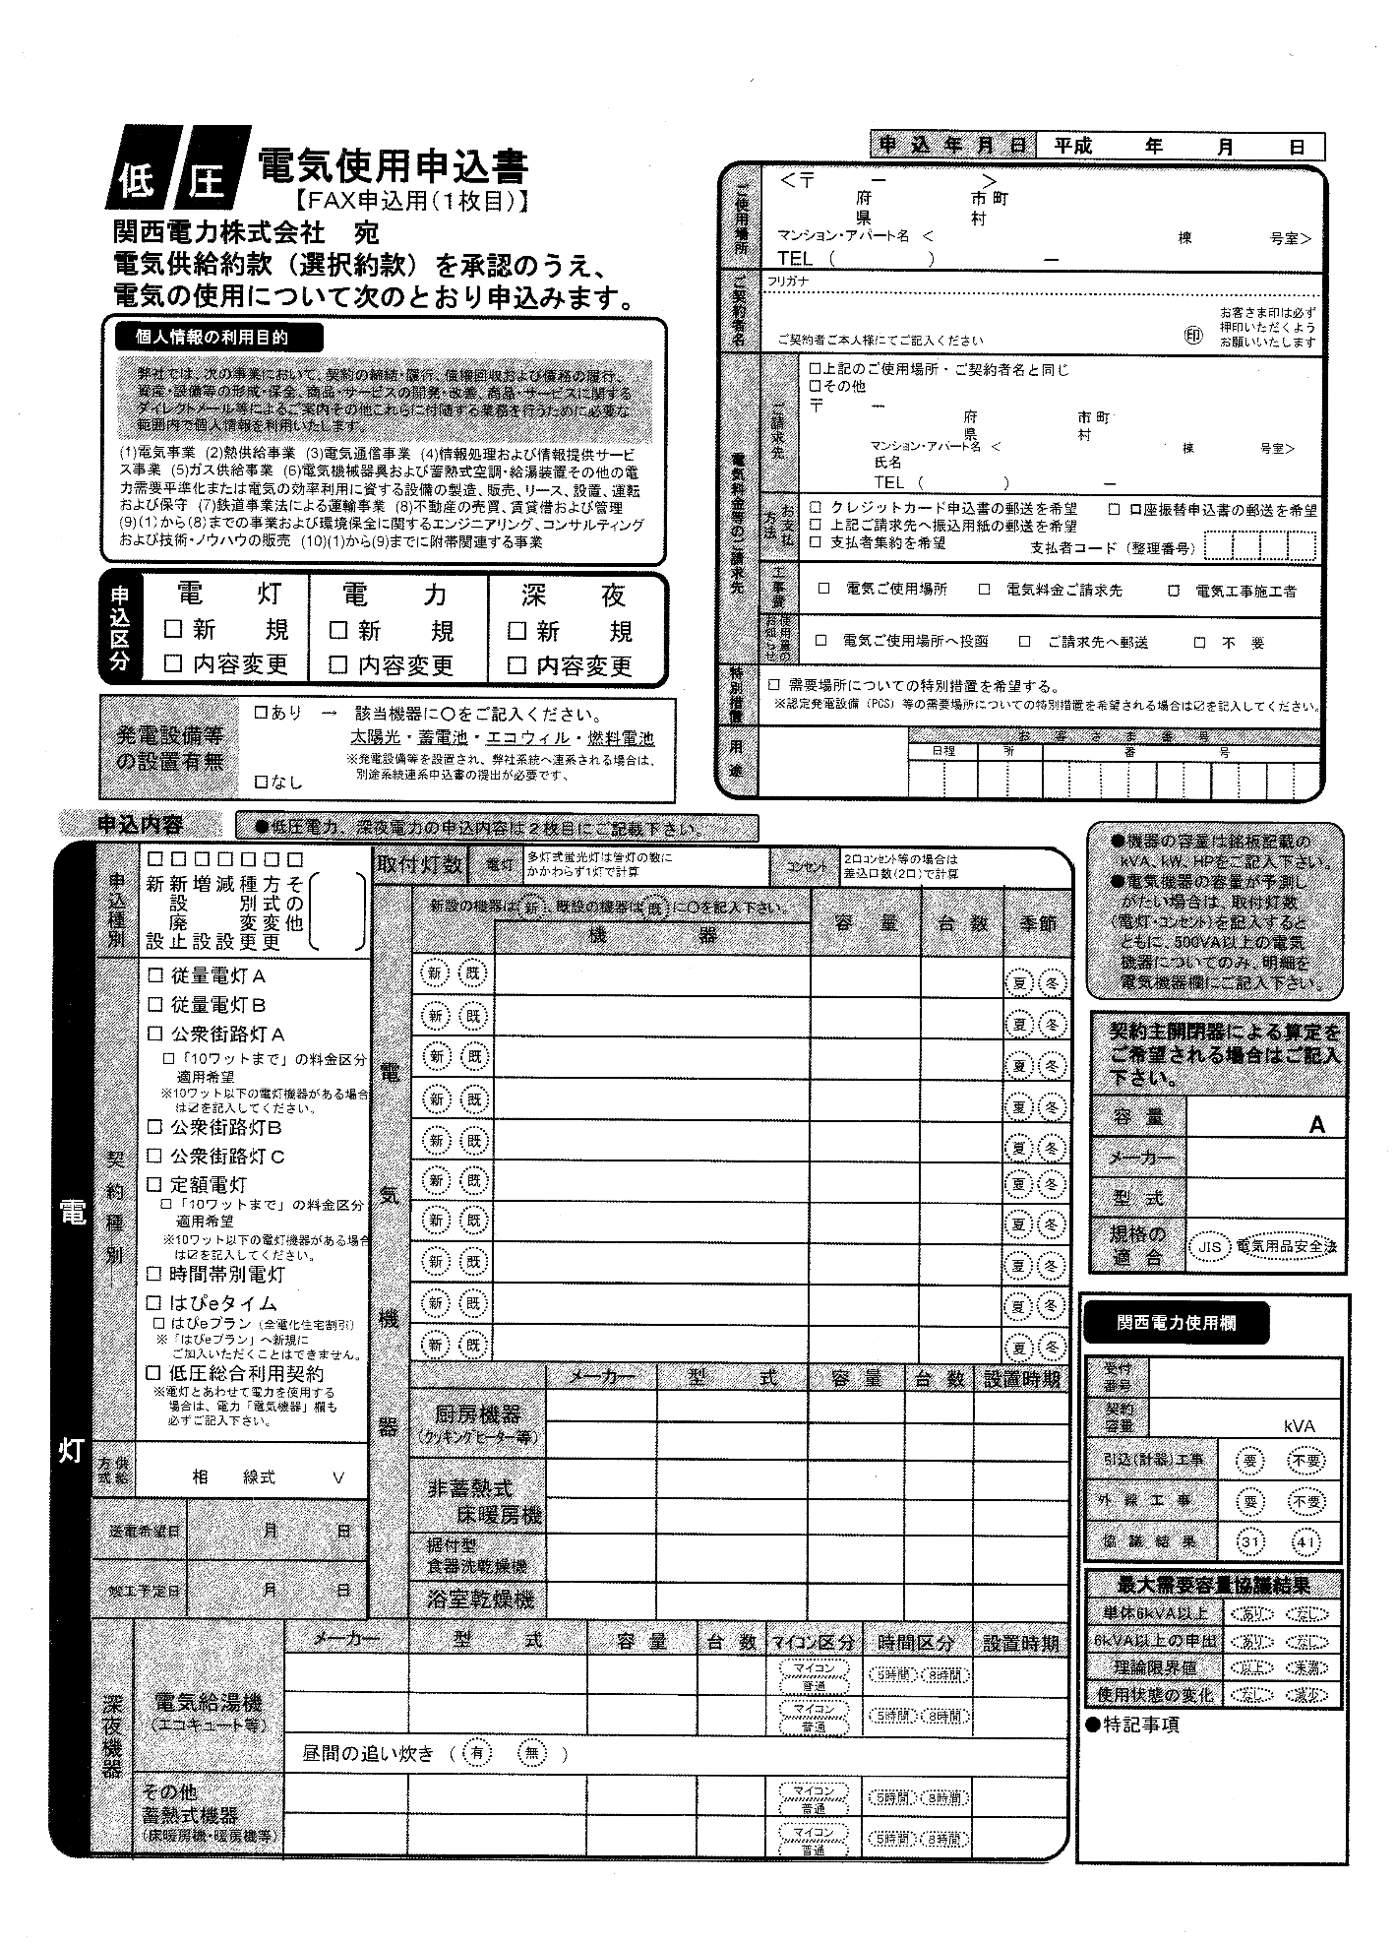**【電気使用申込書の例】**

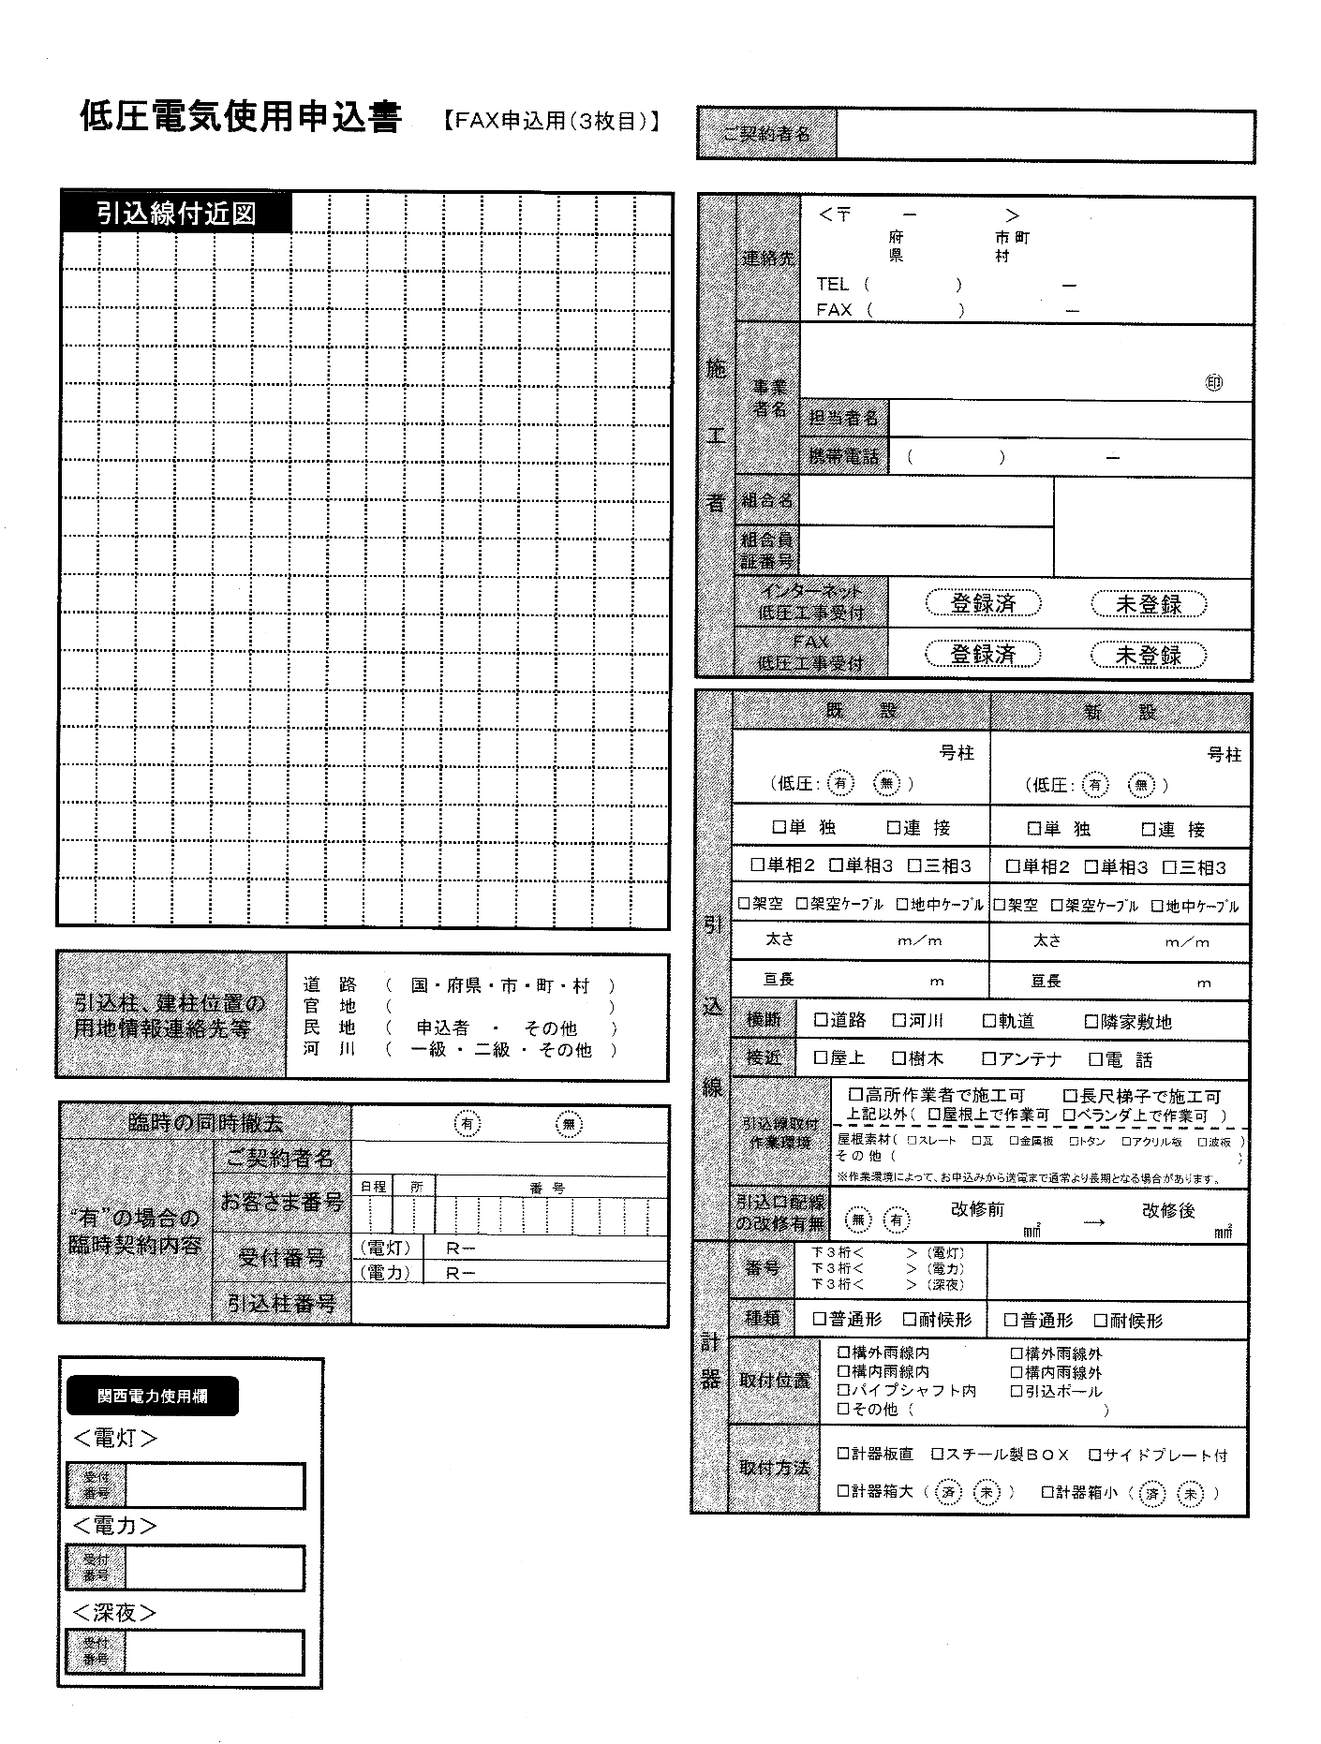

※関西電力HPより

**（17）～（19）工事実施・管理番号標設置・工事完了・送電**【受注者】

工事等受注者は、照明灯新設工事等の実施、並びに発番された照明灯管理番号標の現地への設置、工事等完了報告として電力会社への施工証明書を提出してください。

また、その後、電力会社から送信されるメールがあれば、電気契約関係書類として、当該メールの内容を工事等担当課へ提出（転送含む）してください。

**【施工証明書の例】**

**《内容変更》**



**（20）～（24）電気契約関係書類の提出・保管・共有**【受注者】

工事等受注者は、特記仕様書及び本資料のフロー図に基づき、電気契約関係書類(電気使用申込書（控）、施工証明書、台帳情報及び写真などの資料）を工事等担当課に提出してください。



**（25）～（29）請求書発行と内容確認・支払手続き　【発注者】**

発注者間で請求書等の確認を行い、問題がなければ、支払い手続きを行います。

**12ページの全体フロー図のうち、「工事等受注者」（黄色着色）の欄が、【受注者向け】の記載**となります。

**《契約廃止》**

また、12ページのフロー図中の（１）～（29）と、13ページ以降の（１）～（29）が対応しております。



【12ページ中、契約廃止フロー図（11）※】【受注者】

**《契約廃止》**

WEB廃止申込（公衆街路灯契約のみ）の手続きに必要な申込URLやシステム利用マニュアルなどは、関西電力（株）のホームページを参照ください。

　【関西電力ホームページ】 <https://biz.kepco.jp/construction/teiatsu/>

〇　**「公衆街路灯契約の契約廃止」手続きについては、工事等受注者がWEB申込**を行ってください。

〇　**「公衆街路灯契約以外（WEB廃止申込未対応）の契約廃止」については、従来どおり、工事等受注者が電話による廃止申込を行い、電話の日時や相手方等の記録を、工事打合せ簿にて工事等担当課へ提出**してください。

**（１）事前協議　【発注者】**

工事等担当課と台帳管理担当間で、設置予定の照明灯の設置場所や数量、電気容量等について協議します。

**（２）～（３）工事等発注時における仕様書等への明示**【受注者】

工事等担当課は、照明灯の廃止工事等で、照明灯撤去（一時的な撤去含む）を行う場合、特記仕様書等に次のような文章を明示することになっておりますので、**本要領書に基づき、工事等受注者において確実に実施**いただきますよう、お願いいたします。

「道路照明灯等の設置、撤去、移設工事または修繕を行う際に必要となる、電気の需給契約やその変更、廃止等にかかる電力会社との契約手続きについては、**最新版の「道路照明灯等の電気契約事務に係る要領書【受注者向け】」に基づき、**工事等受注者において確実に実施しなければならない。」

**（４）電気契約手続準備の指示　【発注者】**

現地調査及び電気契約廃止に必要な事項（お客さま番号や照明灯番号など）の調査について、工事等担当課から工事等受注者に対して、工事打合せ簿により指示します。

**（５）～（６）電気使用廃止申込内容の提出**【受注者】

工事等受注者は、現地調査結果を踏まえて電気契約廃止に必要な事項（大阪港湾局と電力会社間で締結済の現契約のお客さま名、お客さま番号、住所、電柱・引込柱番号、及び廃止内容等）を工事打合せ簿により工事等担当課へ提出してください。

**（７）申込内容の審査　【発注者】**

**《契約廃止》**

工事等受注者から提出された電気使用廃止申込に必要な事項について、工事等担当者が審査します。

**（８）～（９）申込内容確認、台帳との照会及び既存契約の確認　【発注者】**

台帳管理担当は、電気廃止申込に必要な事項の確認を行い、台帳の情報と照会すること。



**（10）電気契約廃止手続の指示　【発注者】**

　 電気契約廃止申請の手続き、工事等完了時における電気使用申込書等の電気契約関係書類の提出及び廃止手続経過の記録について、工事等担当課から工事等受注者に対して、工事打合せ簿により指示します。

**（11）～（16）電気契約廃止申込～受付番号聴取～引込線切断**【受注者】

工事等受注者は、電力会社のHPよりWEB廃止申込を行い、自動配信される申込み完了メールの画面、申込番号、手続き経過を打合せ記録簿に記録し工事等担当課へ提出してください。

また、工事月報にも、廃止手続きを行ったお客さま番号・照明灯番号・申込番号等を記録し、工事等担当課へ提出（転送含む）してください。



**（17）～（19）照明灯撤去工事実施・工事完了報告・検査**【受注者】

**《契約廃止》**

工事等受注者は、**電力会社による引込線の切断工事を確認した後**、照明灯の撤去工事を実施してください。

**（20）～（24）電気契約関係書類の提出・保管・共有**【受注者】

工事等受注者は、本資料のフロー図に記載の打合せ記録簿や工事月報のほかに、関係書類（施工証明書、撤去照明灯管理番号標、写真等）を工事等担当課へ提出してください。

**（25）～（29）請求書発行と内容確認・支払手続き　【発注者】**

　 発注者間で請求書等の確認を行い、問題がなければ、支払い手続きを行います。

**３．お客さま名のつけ方**

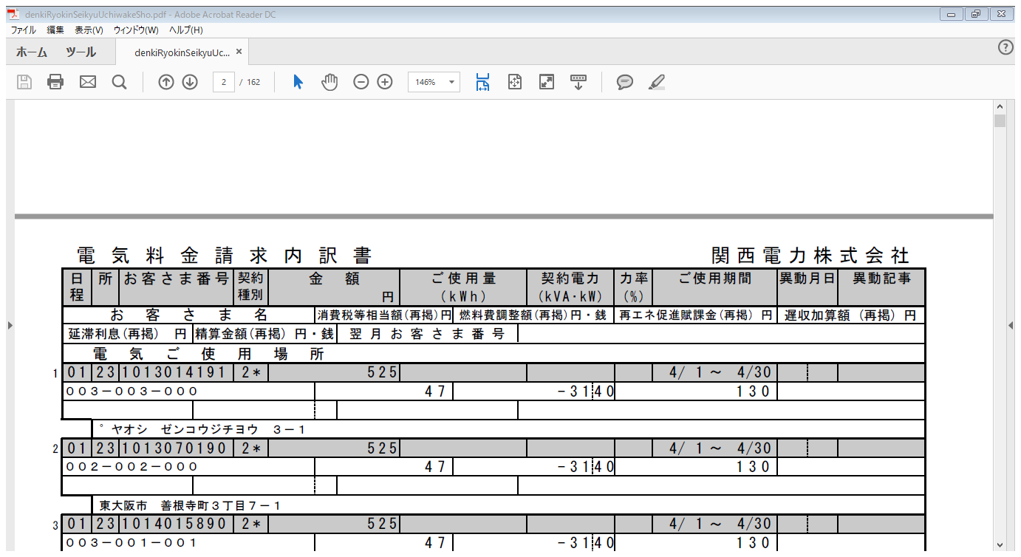

お客さま名の文字数については、以下のとおりです。

漢字：全角２０文字

カ ナ：半角１３文字（濁点、半濁点は２文字換算）

　　　　　　※記載可能な記号は、”ー” 、 “(“　、 “)”　の3文字のみ

**工事等担当課がお客さま名を決定し、これを工事等受注者に指示しますので、その指示したお客さま名をつけていただきます**よう、お願いいたします（工事打合せ簿により、工事等担当課と工事等受注者間でやり取りを行ってください）。